Nama:  (Isi Nama Anda)  NIM:  (Isi NIM Anda) |  | MODUL 12  Nama Dosen:  Adrian Sjamsul Qamar
Hari/Tanggal:  Hari, Tanggal Bulan 2022 | Praktikum  Jaringan Komputer | Nama Asisten Labratorium:  - Azhar Rizki Zulma  065001900001  - Andra Reviansyah 065002000014  - Ricky Saputra 064002000014

Assembly Kabel LAN Konfigurasi Straight

- Teori Singkat
Crimping ialah cara untuk membuat sebuah kabel menjadi kabel yang dapat digunakan dengan memasang konektor di ujung ujungnya. Kabel UTP memang terdiri dari 4 pasang kabel yang saling berlilitan berpasang-pasangan.

- Tujuan Praktikum
Diharapkan mahasiswa dapat mengerti dan memahami dasar dari membuat kabel jaringan straight, cross dan uji coba kirim data sebagai salah satu perangkat implementasi dari Jaringan Komputer.

- Alat dan Bahan
- Connector RJ45
- Kabel LAN
- Tang Crimping
- Alat Tester Jaringan LAN

- Elemen Kompetensi
  - Latihan pertama – Membuat Assembly Kabel Straight
1. Siapkan Alat Untuk melakukan Crimping seperti Kabel LAN, Connector RG45, Alat Tester Kabel Jaringan, Tang Crimping
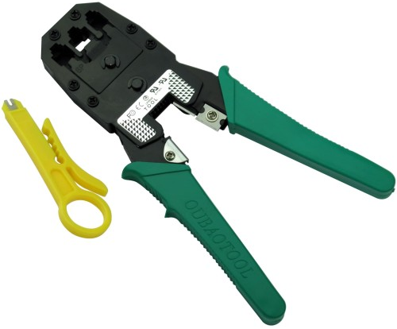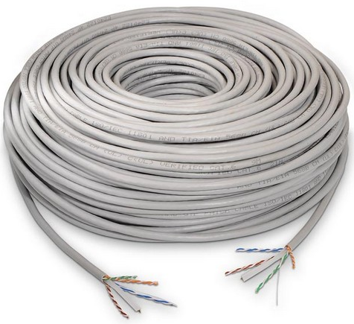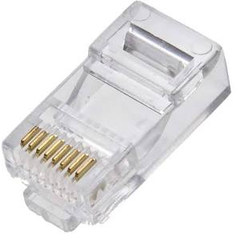
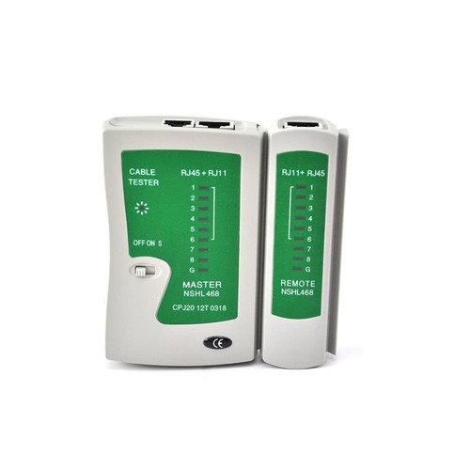
Foto Alat dan Bahan

2. Kupas kulit luar dari kabel LAN

3. Susun urutan warna kabel STRIGHT

4. Ratakan panjang ujung kabel yang sudah disusun

5. Masukkan ujung kabel yang sudah diratakan dan disusun sesuai warna yang sudah ditetapkan ke dalam RG45 dan dorong kabel hingga mentok

6. Creamping RG45 menggunakan tang Creamping

7. Hasil setelah di creamping menggunakan tang Creamping

  - Latihan Kedua – Testing Kabel Jaringan
1. Gunakan Alat Tester Kabel Jaringan yang disediakan, dan colokkan ujung connector dari kabel kedalam port Testernya
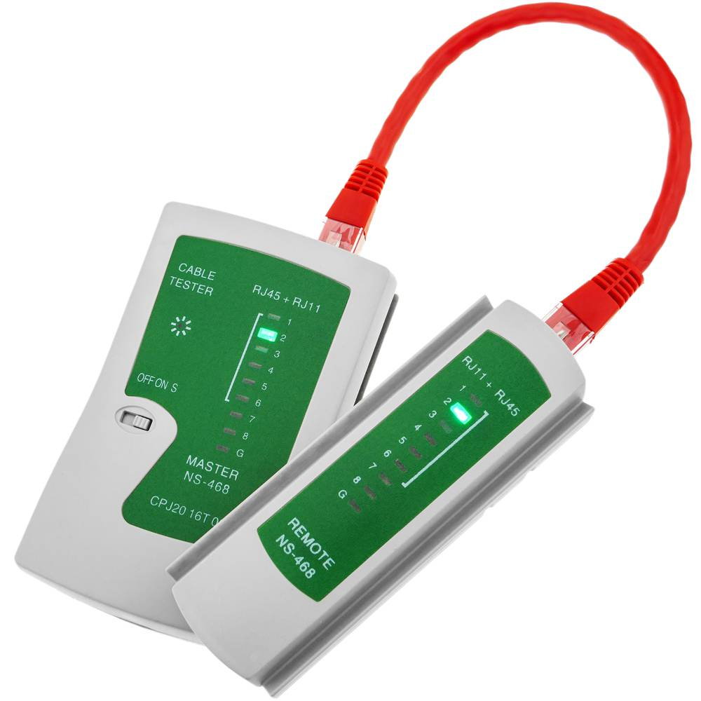
Output:

2. Nyalakan testernya, lalu pastikan Warna lampu pada testernya menyala hijau secara sekuensial/bertahap (misalkan: 1-2-3-4-5-6-7-8, kita hiraukan pada tulisan G)
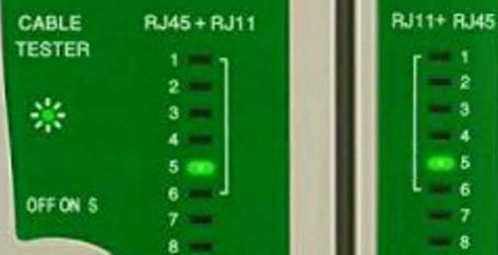
Output:

- Soal Latihan
Soal:
- Apa itu Konfigurasi Kabel Straight?
- Apa saja warna yang terdapat pada kabel LAN yang digunakan?
Jawaban:
1.
2.
- Kesimpulan
  - Dalam pengerjaan praktikum Jaringan Komputer kali ini, …
  - Kita juga dapat mengetahui…

- Cek List (✔)

No | Elemen Kompetensi | Penyelesaian
No | Elemen Kompetensi | Selesai | Tidak Selesai
1. | Latihan Pertama | …
2. | Latihan Kedua | …

- Formulir Umpan Balik

No | Elemen Kompetensi | Waktu Pengerjaan | Kriteria
1. | Latihan Pertama | … Menit | …
2. | Latihan Kedua | … Menit | …

Keterangan:

- Menarik
- Baik
- Cukup
- Kurang

